西安培华学院
关于2020年下半年全国大学英语四、六级考试网上报名的通知

根据教育部考试中心的安排，2020年下半年全国大学英语四、六级考试笔试和口试将分别于2020年12月12日和11月21至22日进行，本次采用全国集中网上报名方式，报考语种有：英语四级、六级；考试时间及报名程序如下：
一、考试时间
日  期  时  间 | 12月12日（星期六）
9：00—11:20 | 英语四级（CET4）
15∶00—17∶25 | 英语六级（CET6）

二、报名资格
（一）全日制普通高等院校修完大学英语四级课程的本科、专科在校生；全日制成人高等院校本科、专科在校生。
（二）报考CET6须是CET4成绩达到425分（含425分）以上者。
（三）CET4、CET6取得425分以上成绩的考生，不得重复参加相应级别的考试。(系统自动复查)
（四）本次考试只接收在校生报名（未修完大学英语四级课程的2020级新生、专科二年级学生除外）。
（五）我校考点只接收本校考生，非在校生一律不得报考。
（六）本次开考口语考试。（相关信息请咨询开考口试考点）
（七）参加过上半年9月份CET4的考生，本次仍然可以报考CET4。待11月份成绩发布后，CET4成绩大于425分的考生，可以补报CET6，同时向我院申请CET4退款，学校汇总后上报省教育考试院统一处理。具体补报时间及安排将另行通知。

三、收费标准

根据省《陕价服函（2018）164号》规定,统招在校生英语四级、六级报名费为20元\人，口试报名费50元\人 (全部为网上支付)。

四、报名程序
各二级学院通知学生在网上报名，报考学生需自行登录http://cet-bm.neea.edu.cn网址，点击相应栏目进行报名，完成用户注册、查证报名资格、个人信息确认、选择报考科目、网上缴费等报名手续。
五、报名时间
网上报名时间为:2020年9月29日15:00---10月8日18：00；
成功完成笔试报名的考生于12月1日起登录报名系统自行打印准考证。
成功完成口试报名的考生于11月16日起登录报名系统自行打印准考证。

（联系人：杜老师 联系电话：85680290）
开放教育学院
2020年9月21日

附报名注意事项:

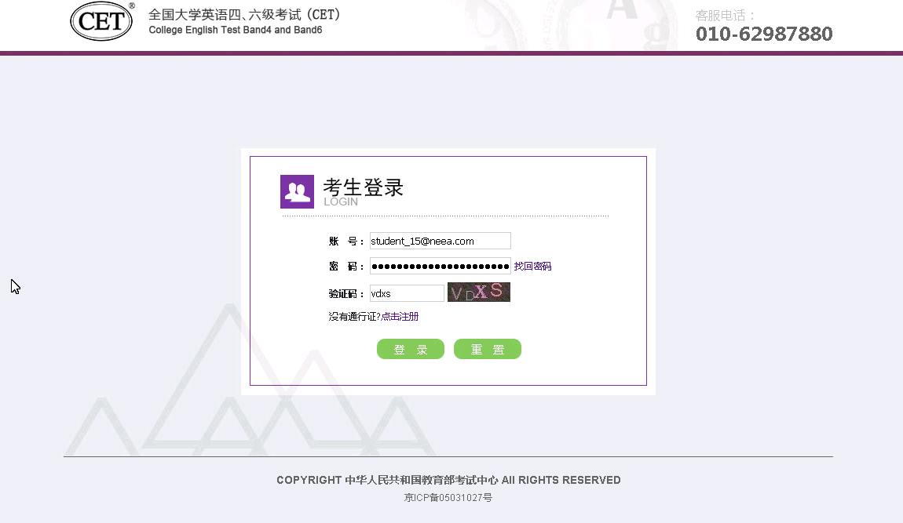

- 系统推荐浏览器：谷歌 、火狐、 IE9+ 。
支持移动端（手机、平板）报名。
CET通行证账号注册需要使用电子邮箱和手机号。
- 在通行证管理网站注册通行证账号时注意：
1. 建议使用真实邮箱和手机号，以免忘记密码无法找回。
2. 注册后及时验证邮箱和手机号，以免输错邮箱和手机号。
3. 账号密码要求：不能少于8位，且必须同时要包含字母、数字和特殊字符（!@#$%^&*_-）3种字符。
4. 如果报名后忘记，可以通过首页的《找回已报名账号》找回。
5. CET考试前的所有操作都在本系统进行，包括报名、缴费、打印准考证。
6. 请考生查看阅读首页的考试简介、考生须知、考试时间、报名流程、常见问题、特别提示、最新动态等信息。系统使用时有疑问可打右上角的客服电话或通过在线客服咨询。
▄ 在网上报名时间内，未支付的科目可以随时修改；已支付的科目不可以修改，也不可以取消。
▄ 考生报考后未缴费科目，将在24小时后被系统自动删除；如果报考科目全部被删除，考生通过网上报名确认的报名信息也将在24小时后删除。
▄ 考生科目报名成功的唯一标识是：对应科目的支付状态为“已支付”。
▄ 缴费时，银行扣费成功，但系统显示科目支付状态为“未支付” ，不要重复缴费，可点击“更新”按钮更新支付状态。
▄ 网上打印准考证:笔试准考证入口
▄ 登录账号和密码登录系统。如果忘记了通行证密码可以通过邮箱或者手机号重置；如果忘记了通行证可以通过《找回已报名账号》找回，或通过打客服电话找回。
▄ 快速打印准考证，需要输入姓名和证件号。

